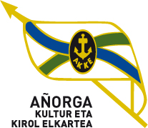 I. JOSE MANUEL IRIBAR saria 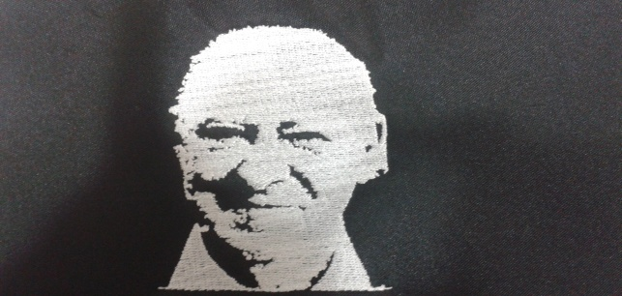

**EKAINAK - 7 - AÑORGAN Goizeko 9:30 tan**

**KIMUAK ALEVINES**

**FINAL LAURDENAK**

|  |  |  |  |
| --- | --- | --- | --- |
| Perurena - Ugartemendia ( Ziotza ) |  |  | Perez - Ibarluzea ( Goierri ) |
| Altuna- Uzkudun ( Alegi ) |  |  | U. Amiano - Unanue ( Añorga ) |
| Matteo - Arbaiza ( Najera ) |  |  | Uitzi - Oiartzabal ( Hernani ) |